Petek, 3. 4. 2020
LIKOVNA UMETNOST

mag. Maja Novak
7. razred


Najprej čestitke ob uspešno rešenem kvizu Barvni krog za:
Zoja Urh Juš
Ambrož Patricija
Tisti, ki ste kviz rešili nad 80%, iskreno čestitam, saj vam te vaje ni potrebno ponovno reševati, razen če želite izboljšati rezultat. Tisti, ki ste jo rešili pod 80% oz. je še niste, pa jo rešite ponovno. Spodaj so vsa navodila pri VAJA 4.
Za ta teden sem za vse sedmošolce pripravila ponovitev snovi - kviz Motiv. To je VAJA 5. Prav tako so zraven vsa navodila. Prilagam tudi posnetek zvezka za osvežitev spomina pred reševanjem. Srečno!
Za vsa vprašanja pa sem na voljo na forumu v spletni učilnici. Obilo kreativnosti.

VAJA 5: potrebuješ računalnik, miško – KVIZ Motiv

Pred vami je nov kviz, s katerim boste preizkusili svoj spomin in znanje. Za večjo uspešnost, predlagam, da ponoviš vse o motivu, ki je v današnji mapi LUM v obliki PDF datoteke (Vaja 5 MOTIV). S kvizom boš preizkusil svoj spomin in znanje. Tudi ta kviz je narejen v programu Kahoot. Najprej zagledaš vprašanje, potem se pojavi slika in 4 možni odgovori, eden je pravilen. Čas odgovarjanja je omejen. Na koncu je prav tako uganka kot prejšnji teden, pri kateri vtipkaš pravilen odgovor.
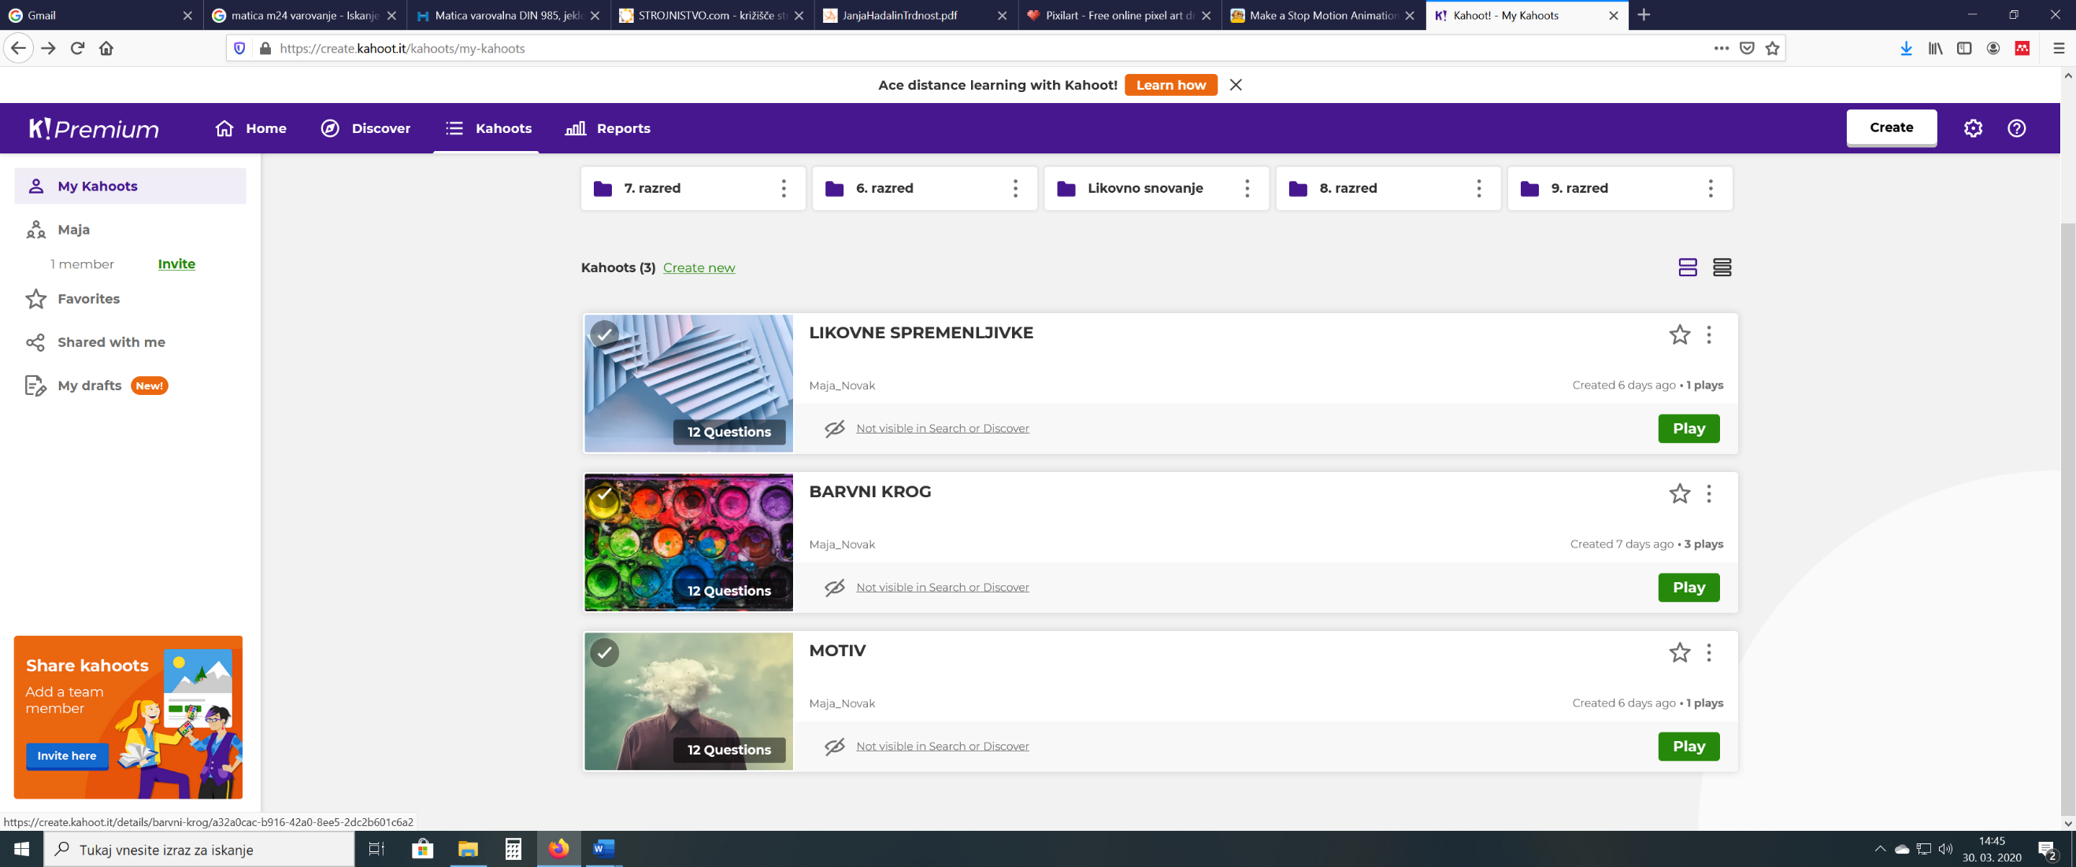
Kviz najdeš na povezavi: https://kahoot.it/
Vtipkaš PIN: 0477164
Nickname: Vpiši svoje ime, priimek prosim!

Čas za reševanje imaš do srede, 8.4.2020, do 15. ure!

VAJA 4: potrebuješ računalnik, miško – KVIZ Barvni krog POPRAVA
Za tiste, ki ste rešili BARVNI KROG pod 80%!

Ponovno rešite to vajo tisti, ki ste prejšnji teden pravilno odgovorili v manj kot 80%. Za večjo uspešnost, predlagam, da ponoviš vse o barvnem krogu (v mapi za LUM 27.3.2020).

Kviz najdeš na povezavi: https://kahoot.it/
Vtipkaš PIN: 0669185
Nickname: Vpiši svoje ime, priimek, razred prosim!
Primer: Maja Novak 7.E

Čas za reševanje imaš do srede, 8.4.2020, do 15. ure!



NEOBVEZNO

VELIKONOČNA IDEJA: potrebuješ kljukico za perilo,
trši papir, škarje, lepilo, svinčnik

Pred nami je velika noč, zato sem pripravila idejo, kako si lahko popestrite letošnji praznik noč, ko smo vsi doma. Obilo užitka pri ustvarjanju.
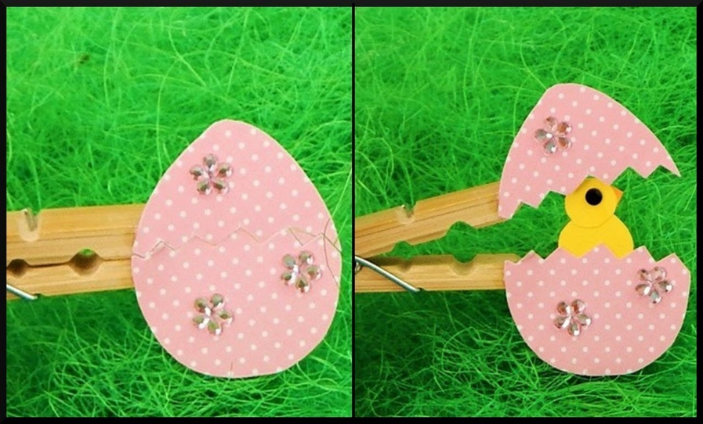
Na trši papir (karton) narišeš piščančka in ga nalepiš na kljukico za perilo. Na trši papir (karton) narišeš vzorce ali nalepiš vzorčast papir (stara darilna vrečka, darilni papir, star ovitek od zvezka), ga obrežeš v obliki jajca in cik-cakasto razpoloviš. Koničasto polovico nalepiš za zgornji del zaprte kljukice za perilo, okrogli del nalepiš na spodnji del kljukice za perilo.

Ko je kljukica zaprta, se vidi celo jajce, ko pritisneš na kljukico, iz jajca pokuka piščanček. In velikonočna ideja je končana. Obilo zabave pri igri. Celoten potek izdelave najdeš tudi v filmčku na tej spletni povezavi: https://www.youtube.com/watch?v=FSFRveJ63_g

